Matematika 9A - 23.11.- 27.11.

Pondělí – online hodina

Mnohočleny – opakování

Učebnice str. 65-66

Úterý – samostatné opakování

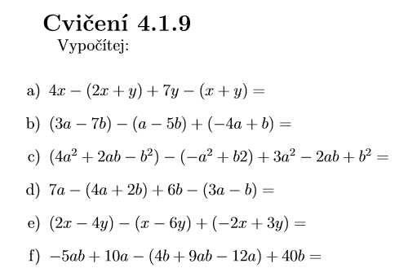

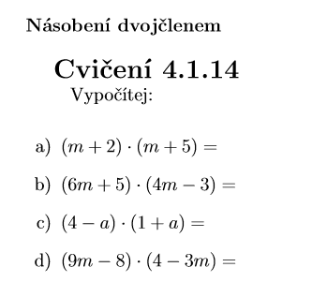

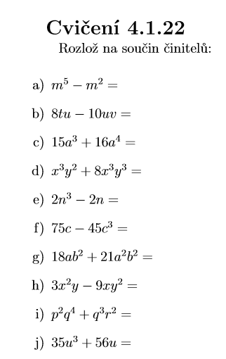

Čtvrtek, Pátek – online výuka

Připravíme se na lomené výrazy uč. Str. 67-68